高雄市教專中心辦理104學年度教師專業發展評鑑
跨縣市優良教學檔案暨推動教專績優學校成果發表會
- 辦理緣起：
教育部希望透過典範學校和教學檔案這二項全國性比賽活動，甄選出足為
標竿和楷模學習的學校和優良教學檔案的教師，讓參與教師專業發展評鑑的學校和教師，可以觀摩學習彼此分享，透過對話交流。促進學校教師專業發展評鑑的運作能更順利,教師製作教學檔案時能更聚焦，學校和老師均能從過程中能促進專業成長。

貳、辦理依據：
一、依據教育部103年11月11日臺教師（三）字第1030142930B號令修正發
布「教育部補助辦理教師專業發展評鑑實施要點」第9點辦理。
二、依據104年11月13日104年度典範學校及優良教學檔案成果發表會籌備會
議決議事項辦理。
參、辦理目的：
一、分享教師教學檔案之製作經驗與歷程, 系統思考規劃成長與精進方向。
二、引導教師運用教學檔案覺察教學問題, 協助教師自我省思與改進教學。
三、透過典範學校分享教專評鑑推動情形, 提供其它學校學習精進之楷模。
四、健全教師專業發展評鑑在校運作機制，促進教專持續改進與永續發展。

肆、指導單位：教育部。
伍、主辦單位：高雄市政府教育局。
陸、承辦單位：高雄市校長與教師專業發展中心。
柒、協辦學校：瑞祥高中、溪埔國中、右昌國中、鎮昌國小。
柒、參與對象：
一、本次邀請推動教專績優學校之團隊及優良教學檔案之教師擔任分享。
二、本市高中（職）、國中、國小及台南市、屏東縣(含其他縣市)之校長、主
任、教師，自由報名參加，
三、每場預估人數80人，4場次合計320人。
捌、成果發表會時間和地點：
一、高中職組(績優學校A場)：104年12月5日（星期六）8：30〜13：30
辦理地點：高雄市獅甲國小三樓視聽教室。
二、國中組(績優學校B場)：104年12月5日（星期六）13：20〜17：20
辦理地點：高雄市獅甲國小一樓社區多功能中心。
三、國中組(優良檔案C場)：104年12月5日（星期六）8：30〜12： 30
辦理地點：高雄市獅甲國小一樓社區多功能中心。
四、國小組(績優學校D場)：104年12月23日（星期三）13：20〜17：40
辦理地點：高雄市鎮昌國民小學二樓視聽教室。
玖、課程表：
一、AC場次課程表

日期：104年12月5日（星期六）上午8:30~13:30
地點：獅甲國小二個場地分開進行
場次：高中職組(績優學校A場)  地點：三樓視聽教室 |  | 場次：國中組(優秀檔案C場)  地點：一樓社區多功能中心
時 間 | 課 程 內 容/  主持人 | 課 程 內 容/主持人
8：30〜8：50 | 報到  瑞祥高中承辦處室 | 報到  溪埔國中承辦處室
8：50〜9：00 | 開幕致詞 | 開幕致詞
9：00〜9：50 | 績優學校分享1  中山附中  林月芳組長 | 高中職組優良教學檔案分享  瑞祥高中曾莉莉老師
9：50〜10：40 | 績優學校分享2  高雄高工許靖卿組長及許鳳文老師 | 國中組優良教學檔案分享  澎湖馬公國中  王銘聖老師
10：40〜11：00 | 休息 | 休息
11：00〜11：50 | 績優學校分享3  瑞祥高中朱美瑰秘書 | 國小組優良教學檔案分享  台中市協和國小張慶伶老師
11：50〜12：30 | 全國典範學校分享  宜蘭特殊學校  曾坤祥校長  林靜文主任 | 講評  國立高雄餐旅大學  馮莉雅教授
12：30〜13：20 | 績優學校分享4  樹德家商譚其萍組長及李豐昌老師 | 賦歸(12:30)
13：20 | 歸賦
二、B場次課程表
日期：104年12月5日（星期六）下午13：20〜17：20
地點：獅甲國小一樓社區多功能中心
時 間 | 課 程 內 容 | 主持人／主講人
13：20〜13：30 | 報到 | 右昌國中團隊
13：30〜14：30 | 全國典範學校分享 | 新竹縣鳳岡國中  陳美君校長  沈裕清主任
14：30〜15：20 | 績優學校分享1 | 旗山國中柯盛洋主任
15：20〜15：40 | 休息 | 右昌國中團隊
15：40〜16：30 | 績優學校分享2 | 右昌國中方建程主任
16：30〜17：20 | 績優學校分享3 | 溪埔國中魏鴻安主任
17：20 | 歸賦 | 右昌國中團隊

四、D場次課程表
日期：104年12月23日（星期三）下午13：20〜17：20。
地點：鎮昌國小
時 間 | 課 程 內 容 | 主持人／主講人
13：20〜13：30 | 報到 | 鎮昌國小團隊
13：30〜14：20 | 績優學校分享1 | 前金國小陳瑩諭主任
14：20〜14：30 | 休息 | 鎮昌國小團隊
14：30〜15：20 | 績優學校分享2 | 蔡文國小蘇恆欽主任  朱惠娟教師及林玲華教師
15：20〜15：30 | 休息 | 鎮昌國小團隊
15：30〜16：20 | 績優學校分享3 | 油廠國小盧佳瑋主任  蘇昱璇老師
16：20〜17：20 | 績優學校分享4 | 鎮昌國小伍嘉琪主任
17：20〜17：40 | Q & A
17：40 | 歸賦

拾、報名方式：
一、請參與分享會之教師於104年12 月 3 日前逕至全國教師在職進修網（
網址http://www3.inservice.edu.tw/）報名。
二、課程代碼：
高中職組(績優學校A場)為1893397
國中組(績優學校B場)為1893413
國中組(優秀檔案C場)為1893410
D場次(鎮昌國小)為1879005

三、任何問題請洽詢教專中心助理，盧呈謹先生 07-5376832。

拾壹、假別：
一、績優學校代表一至二人進行推動教專之經驗分享，准予公（差）假。
二、參加研習之校長、主任、教師及工作人員准予公（差）假登記，並於六個
月內課務自理方式補假一天。
拾貳、經費：
本項活動所需經費由教育局教專中心專款補助。
拾參、獎勵：
承辦本活動工作人員，依據「高雄市立各級學校及幼兒園教職員工獎懲標準補充規定」辦理敘獎。

拾肆、交通方式：
- 外縣市參加人員可搭乘高鐵至左營站後，轉高雄捷運獅甲站。
- 搭乘飛機之參加人員可至小港機場後，轉高雄捷運獅甲站。
- 獅甲國小位置圖
因學校停車位有限，歡迎搭乘捷運於獅甲站下車，4號出口步行即到校門口。
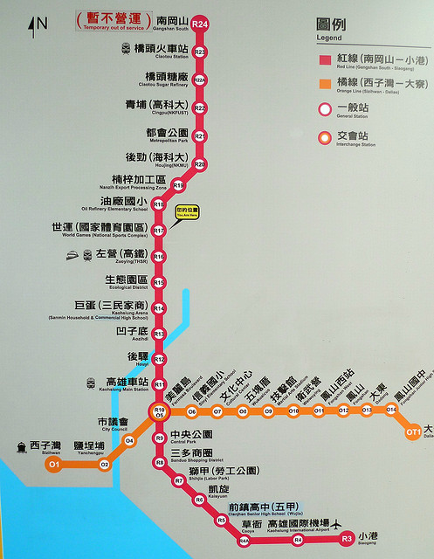
拾伍、本計畫經陳報教育局核可後實施，修正時亦同。

